Rittal Automation System Bending Terminal BT 20E
Rittal und Eplan auf der Hannover Messe
31. März bis 04. April 2025
Halle 11, Stand E06
Stromschienen professionell biegen:
schnell, exakt und automatisiert
Wien, 2025-04-02
Ob Flach-, Hochkant- oder Etagenbiegen – das neue Bending Terminal BT 20E von Rittal Automation Systems biegt Stromschienen aus Kupfer und Aluminium schnell und exakt. Damit lassen sich Schienen mit bis zu 20 mm Dicke und 160 mm Breite mit hoher Biegegenauigkeit automatisiert bearbeiten. Der elektrische Antrieb der Biegemaschine sorgt für deutliche Energieeinsparung und einen leisen Betrieb. Weiteres Plus: Die Kombination mit Eplan-Software ermöglicht ein durchgängiges, digitales Zusammenspiel für mehr Effizienz über die gesamte Wertschöpfung im Anlagenbau – von der Planung der Anlage bis zum Betrieb der Maschinentechnik.

Beim schnellen Um- und Ausbau der Energiesysteme haben Schaltanlagenbauer eine Schlüsselfunktion. Optimierungspotenziale finden sie in industrialisierten Arbeitsprozessen. Diese müssen schneller, effizienter und standardisierter werden. Dies gelingt nur über Digitalisierung und Automatisierung. Bei der Bearbeitung von Stromschienen unterstützt Rittal Automation Systems jetzt mit einer neuen Biegemaschine: dem Bending Terminal BT 20E.
Aus dem Engineering zur Prozesssicherheit
Das Biegen von Stromschienen – sei es manuell oder maschinell – ist alles andere als trivial. Schneller als gedacht können Fehler auftreten: etwa durch Ungenauigkeiten im Biegewinkel oder Rissbildungen im Material, was zu Ausschuss führt. Erst durch eine automatisierte Fertigung, die über Software und digitale Schnittstellen für Datenimporte aus dem Engineering verfügt, ist Prozesssicherheit möglich: Fehler lassen sich deutlich reduzieren, die Produktqualität verbessern und Geschwindigkeit erhöhen. Zudem helfen dem Maschinenbediener Visualisierungstools an der Maschine beim richtigen Einlegen der Stromschienen. All diese Anforderungen wurde bei der Entwicklung des neuen Bending Terminal berücksichtigt.

Datenimport – kein Problem!
Die Biegemaschine verfügt über vielfältige Möglichkeiten zur Programmierung der Werkstücke sowie der Verschachtelung von Produktionsaufträgen. Dank Vernetzung mit einer Datenbank entfallen aufwändige Datentransfers zwischen anderen Maschinen. Die Programmierung der Maschine kann direkt an der Maschine oder aus dem Büroarbeitsplatz über die Standard-Software „PowerBend“ erfolgen. Diese sorgt für ein leichtes, intuitives Programmieren selbst komplexer Werkstücke. Die Maschinen-Software unterstützt zudem den Datenimport aus Eplan Pro Panel und RiPower von Rittal, aber auch herstellerunabhängige DXF-Formate sowie Optimation, Metamation und WiCAM.

Exakt und energieeffizient
Mit dem Bending Terminal lassen sich verschiedene Werkstückdimensionen aus Kupfer und Aluminium mit bis zu 20 mm Dicke, 160 mm Breite sowie ab 40 mm Länge und mit einer Genauigkeit von 0,2° biegen – egal ob Flach-, Hochkant- oder Etagenbiegen. Durch ein integriertes elektronisches Winkelmesssystem mit Rückfederkompensation lässt sich ab dem ersten Teil der gewünschte Biegewinkel mit einer hohen Genauigkeit erzielen. Ein wartungsarmer, elektrischer Antrieb mit einer Kraft von bis zu maximal 240 kN ermöglicht nicht nur erhebliche Energieeinsparungen, sondern auch einen äußerst leisen Betrieb. Für schnelle Rüstzeiten der Biegewerkzeuge sorgt ein spezielles Stecksystem an der Maschine, das einen bedienerfreundlichen und einfachen Werkzeugwechsel gewährleistet. Der automatisierte, CNC-gesteuerte Seitenanschlag stellt eine exakte Positionierung der Werkzeuge sicher.
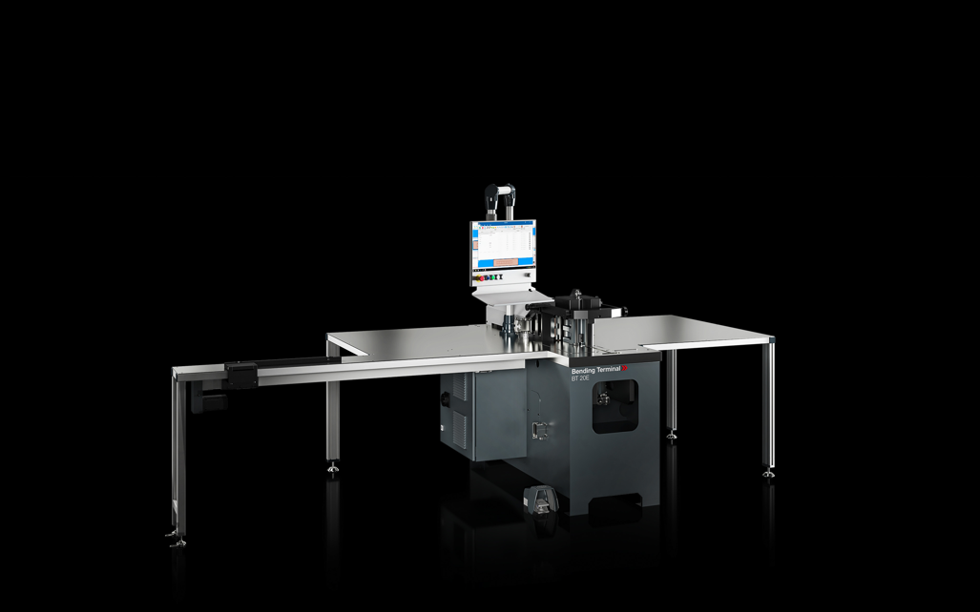
Ob Flach-, Hochkant- oder Etagenbiegen – das neue Bending Terminal BT 20E von Rittal Automation Systems biegt Stromschienen aus Kupfer und Aluminium schnell und exakt.

Abdruck honorarfrei. Bitte geben Sie als Quelle Rittal GmbH an.
Rittal

Rittal ist ein weltweit führender Anbieter für Schaltschranksysteme, Automatisierung und Infrastruktur mit den Bereichen Industrie, IT, Energy & Power, Cooling und Service. Produkte und Lösungen von Rittal sind in über 90 Prozent der Branchen weltweit im Einsatz – standardisiert, kundenindividuell, in bester Qualität. Unser Ansatz: Mit der Kombination aus Hardware- und Softwarekompetenzen optimieren und digitalisieren Rittal, Rittal Software Systems (Eplan, Cideon) und Rittal Automation Systems (RAS, Ehrt, Alfra) die Prozesse entlang der gesamten Wertschöpfungskette des Kunden, inklusive IT-Infrastruktur – vom Steuerungs- und Schaltanlagenbau über den Maschinenbau bis hin zu Fabrikbetreibern oder der Energiebranche.
Unser Lieferversprechen: Rittal Serienprodukte werden in Deutschland innerhalb von 24, in Europa innerhalb von 48 Stunden geliefert.

Der Kunde im Fokus
Die Steigerung von Effizienz und Produktivität über Automatisierung und Digitalisierung ist eine der größten Herausforderungen unserer Kunden. Dafür braucht es tiefgehendes Domänenwissen, die Kombination von Hardware und Software und übergreifende Zusammenarbeit. Wir sind überzeugt: Datenräume zu schaffen und zu verbinden ist entscheidend für das Gelingen der industriellen Transformation. Das ist unsere Kompetenz. Eplan und Rittal treiben den Aufbau des Digitalen Zwillings von Maschinen und Anlagen voran und machen die Daten im Betrieb nutzbar. Cideon steigert die Datendurchgängigkeit rund um den digitalen Produktzwilling mit Expertise in CAD/CAM, PDM/PLM und Produktkonfiguration.

Nachhaltigkeit
Umwelt- und Klimaschutz, soziales Engagement und ethische Unternehmensführung sind für Rittal selbstverständlich. Wir nehmen unsere Verantwortung für eine nachhaltige Zukunft ernst. Unser Ansatz zur Ressourcenschonung umfasst die Optimierung der eigenen Produktionsprozesse, einen möglichst niedrigen Product Carbon Footprint unserer Produkte sowie Lösungen, die unsere Kunden in der Erreichung ihrer Klimaziele unterstützen.

Familienunternehmen und Global Player
Rittal wurde im Jahr 1961 gegründet und ist das größte Unternehmen der inhabergeführten Friedhelm Loh Group. Die Unternehmensgruppe ist mit 12 Produktionsstätten und 95 Tochtergesellschaften international erfolgreich. Das Familienunternehmen beschäftigt 12.100 Mitarbeiter und erzielte im Jahr 2023 einen Umsatz von 3 Milliarden Euro. 2023 wurde die Friedhelm Loh Group als „Best Place to Learn“ und „Arbeitgeber der Zukunft“ ausgezeichnet. Rittal erhielt 2024 zum dritten Mal in Folge das Top 100-Siegel als eines der innovativsten mittelständischen Unternehmen in Deutschland.

Im April 1974 wird die Tochtergesellschaft Rittal Österreich gegründet und umfasst heute vier Niederlassungen: Wien und Linz als Vertriebs- und Logistik-Center bzw. Graz und Lustenau als reine Vertriebs-Center. Derzeit werden rund 105 Mitarbeiter an diesen Standorten beschäftigt, die Zentrale ist in Wien.

Weitere Informationen finden Sie unter www.rittal.at und www.friedhelm-loh-group.de.

Unternehmenskommunikation
Mag. Rita Rottensteiner Rittal GmbH
Kampagnenmanagement und PR für Industrie Laxenburger Str. 246a
Tel.: 0599 40-4401 1230 Wien
rottensteiner.r@rittal.at www.rittal.at

